|  |  |
| --- | --- |
| *voenmeh* | МИНОБРНАУКИ РОССИИ  федеральное государственное бюджетное образовательное учреждение  высшего образования  **«Балтийский государственный технический университет «ВОЕНМЕХ» им. Д.Ф. Устинова»**  **(БГТУ «ВОЕНМЕХ» им. Д.Ф. Устинова»)** |
| БГТУ.СМК-Ф-4.2-К5-02 |

|  |  |  |  |  |
| --- | --- | --- | --- | --- |
| Факультет |  | А |  | «Ракетно-космической техники» |
|  |  | шифр |  | наименование |
| Кафедра |  | А5 |  | «Динамика и управление полетом летательных аппаратов» |
|  |  | шифр |  | наименование |
| Дисциплина |  | «УНИРС» | | |

КУРСОВОЙ ПРОЕКТ

на тему

|  |
| --- |
| Моделирование работы |
| комплексной системы навигации |
| для самолета Piaggio P.180 Avanti |

|  |  |  |  |  |  |
| --- | --- | --- | --- | --- | --- |
| Выполнил студент группы | | | |  | А571 |
| Анкудинов А.Н. | | | | | |
| Фамилия И.О. | | | | | |
| **РУКОВОДИТЕЛЬ** | | | | | |
|  | |  |  | | |
| Фамилия И.О. Подпись | | | | | |
| Оценка |  | | | |  |
| «____» |  | | | | 2021 г. |

Санкт-Петербург

2021 г.

РЕФЕРАТ

Пояснительная записка к курсовому проекту содержит 39 страниц, 38 рисунков, 5 таблиц, 3 источника.

В работе рассматривается оценивание с помощью дискретного фильтра Калмана параметров движения самолета с использованием сигналов с бесплатформенной инерциальной, и спутниковой навигационных систем, объединенных по способу компенсации.

СОДЕРЖАНИЕ

ВВЕДЕНИЕ 4

1. Конструкция и ТТХ самолета 5

2. Комплексирование навигационных измерителей по способу компенсации 6

3. Дискретный фильтр Калмана 7

4. Фильтрация параметров движения ЛА 9

5. Результаты моделирования 12

ЗАКЛЮЧЕНИЕ 32

СПИСОК ИСПОЛЬЗОВАННЫХ ИСТОЧНИКОВ 33

ПРИЛОЖЕНИЕ А 34

# ВВЕДЕНИЕ

Достичь заданного уровня точности, помехозащищенности и надежности позволяют комплексные навигационные системы [1].

Комплексные навигационные системы реализуют принцип избыточности, когда один и тот же навигационный параметр определяется несколькими навигационными системами, основанными на различных физических принципах. К числу основных навигационных систем различных подвижных объсктов уже давно относятся инерциальные навигационные системы (ИНС). Они автономны, не требуют информации о магнитном поле Земли, не излучают энергию, однако имеют тенденцию к накоплению погрешностей. Объединение ИНС с навигационными системами, основанными на других физических принципах позволяет устранить этот недостаток. Подвижные объекты все чаще снабжаются спутниковыми навигационными системами (СНС). Навигационные параметры, полученные с помощью СНС, не имеют тенденции к накоплению погрешностей как ИНС, однако в большей степени подвержены различным случайным помехам. Интеграция ИНС и СНС позволяет создать высокоточный надежный навигационный комплскс, сочетающий в себе преимущества ИНС и СНС.

При этом возникает задача фильтрации поступающих от навигационных систем зашумленных данных. Цель процесса фильтрации – наилучшее восстановление первоначального сигнала на фоне помехи.

Фильтр Калмана – один из самых популярных алгоритмов фильтрации, используемый во многих областях науки и техники. Благодаря своей простоте и эффективности его можно встретить в GPS-приемниках, обработчиках показаний датчиков, при реализации систем управления и т.д.

## 1. Конструкция и ТТХ самолета

Piaggio P.180 Avanti — итальянский административный самолёт, разработанный и производимый итальянской авиастроительной компанией “Пьяджо Аэро”.

Самолёт выполнен по схеме моноплана с передним горизонтальным стабилизатором, Т-образным хвостовым оперением и силовой установкой с толкающими воздушными винтами.

Несмотря на некоторую внешнюю схожесть с аэродинамической схемой “утка”, самолёт не относится к этой конфигурации, так как переднее горизонтальное оперение не имеет рулевых поверхностей (рули высоты и направления расположены на хвостовом оперении, элероны — на крыльях, как и в самолётах нормальной аэродинамической схемы). На переднем горизонтальном оперении, однако, расположены закрылки, работающие синхронно с основными закрылками на крыльях.

Выпускается в различных вариантах: административный, лёгкий транспортный, аэрофотосъёмочный, санитарный и т. д.

Самолёт оснащён современными разработками в цифровой системе навигации и управления полетом.

Основные ТТХ летательного аппарата приведены в таблице 1, общий вид модели представлен на рисунке 1.

Таблица 1 – ТТХ Piaggio P.180 Avanti

|  |  |
| --- | --- |
| Длина, м | 14,41 |
| Размах крыла, м | 14,03 |
| Высота, м | 3,97 |
| Площадь крыла, м2 | 16,1 |
| Масса пустого, кг | 3400 |
| Максимальная скорость, км/ч | 740 |
| Крейсерская скорость, км/ч | 574 |
| Потолок, м | 12500 |
| [Скороподъёмность](https://ru.wikipedia.org/wiki/%D0%A1%D0%BA%D0%BE%D1%80%D0%BE%D0%BF%D0%BE%D0%B4%D1%8A%D1%91%D0%BC%D0%BD%D0%BE%D1%81%D1%82%D1%8C) (на ур. моря), м/мин | 899 |
| Дальность полёта, км | 2592 |
| Максимальная взлётная масса, кг | 5239 |
| [Коммерческая загрузка](https://ru.wikipedia.org/w/index.php?title=%D0%9A%D0%BE%D0%BC%D0%BC%D0%B5%D1%80%D1%87%D0%B5%D1%81%D0%BA%D0%B0%D1%8F_%D0%B7%D0%B0%D0%B3%D1%80%D1%83%D0%B7%D0%BA%D0%B0&action=edit&redlink=1), кг | 907 |
| Полезная загрузка, кг | 1 860 |
| Нагрузка на крыло, кг/м2 | 327 |
| [Тяговооруженность](https://ru.wikipedia.org/wiki/%D0%A2%D1%8F%D0%B3%D0%BE%D0%B2%D0%BE%D0%BE%D1%80%D1%83%D0%B6%D0%B5%D0%BD%D0%BD%D0%BE%D1%81%D1%82%D1%8C), кВт/кг | 0,24 |
| [Разбег](https://ru.wikipedia.org/w/index.php?title=%D0%A0%D0%B0%D0%B7%D0%B1%D0%B5%D0%B3&action=edit&redlink=1), м | 869 |
| [Пробег](https://ru.wikipedia.org/wiki/%D0%9F%D1%80%D0%BE%D0%B1%D0%B5%D0%B3), м | 872 |
| Экипаж, количество пилотов | 1-2 |
| Пассажировместимость, человек | 9 |
| Ширина салона, м | 1,85 |

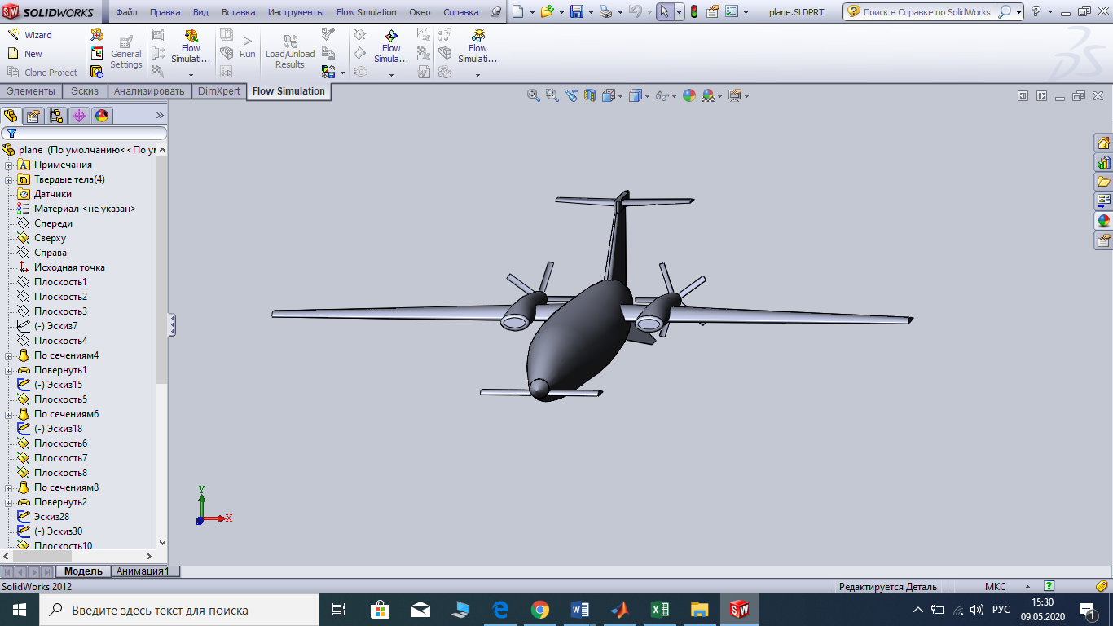

Рисунок 1 – Общий вид модели Piaggio P.180 Avanti

Рассмотрим схему комплексирования, позволяющую объединить показания бесплатформенной инерциальной, и спутниковой навигационных систем самолета для оценивания его вектора состояния.

1. Комплексирование навигационных измерителей по способу компенсации

Рассмотрим объединение двух навигационных измерителей, определяющих один и тот же параметр x(t).

Идея заключается в формировании разностных измерений, при которых исключается из рассмотрения сам навигационный параметр [1].

Структурная схема комплексирования по способу компенсации приведена на рисунке 2.

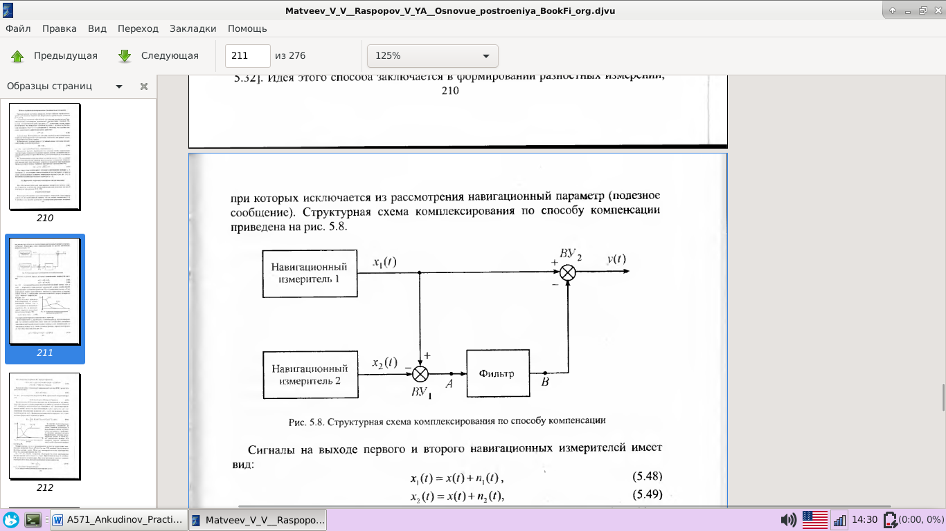

Рисунок 2 - Структурная схема комплексирования по способу компенсации

Сигналы на выходе первого и второго навигационных измерителей имеют вид:

|  |  |  |
| --- | --- | --- |
|  |  |  |

где х(t) - измеряемый навигационный параметр (полезный сигнал), n1(t) и n2(t) - погрешности навигационных измерителей, которые предполагаются стационарными случайными процессами.

В соответствии с принципом комплексирования по способу компенсации сигналы x1(t) и x2(t) подаются на вычитающее устройство ВУ1, на выходе которого образуется разностный сигнал (точка А на рис. 2):

|  |  |  |
| --- | --- | --- |
|  |  |  |

не содержащий измеряемого навигационного параметра.

Разностный сигнал xA(t) поступает в линейный фильтр, передаточная функция F(s) которого должна быть такой, чтобы он в соответствии с выбранным критерием в наибольшей степени подавлял помеху n2(t) и в минимальной степени искажал помеху n1(t). Сигнал на выходе фильтра имеет вид (точка В на рис. 2):

|  |  |  |
| --- | --- | --- |
|  |  |  |

На вычитающем устройстве ВУ2 образуется разность

|  |  |  |
| --- | --- | --- |
|  |  |  |

Выходной сигнал комплексной навигационной системы (КНС) может быть представлен в виде:

|  |  |  |
| --- | --- | --- |
|  |  |  |

где ε(s) – результирующая погрешность КНС:

|  |  |  |
| --- | --- | --- |
|  |  |  |

Можно заметить, что ε(s) не зависит от x(t). Системы, в которых погрешность не зависит от полезного сообщения x(t), называют инвариантными по отношению к x(t).

1. Дискретный фильтр Калмана

По своему назначению любой фильтр должен подавлять помехи и с наименьшими искажениями пропускать полезный сигнал. Другими словами, фильтр дает оценку полезного сигнала.

Алгоритм фильтра Калмана состоит из двух повторяющихся фаз: экстраполяция и корректировка.

На первой фазе рассчитывается экстраполяция состояния в следующий момент времени. На второй фазе поступившая информация от измерителя корректирует спрогнозированное значение.

Для применения фильтра, модели состояния и наблюдения системы должны быть линейными, а шумы системы и наблюдений – гауссовскими, с нулевым матожиданием.

Рассмотрим модель дискретного фильтра Калмана.

Состояние оцениваемой системы описывается разностным уравнением вида:

|  |  |  |
| --- | --- | --- |
|  | , |  |

где x – n-мерный вектор состояния; - переходная матрица состояния [n x n]; *T* – период дискретизации; u – вектор управления размера r; – переходная матрица управления [n x r], w – p-мерный вектор случайных воздействий (шум процесса); – переходная матрица возмущения [n x p].

Модель наблюдения:

|  |  |  |
| --- | --- | --- |
|  | , |  |

где – m-мерный вектор измеренных параметров; H – матрица наблюдения размера [m x n]; v – m-мерный вектор погрешностей измерения.

Задачей фильтра является нахождение оптимальной оценки вектора состояния на k-м шаге и его ковариационной матрицы .

Экстраполированная оценка вектора состояния и ее ковариация находятся на основе предыдущей оценки и ее ковариации (этап экстраполяции):

|  |  |  |
| --- | --- | --- |
|  | ; |  |

С поступившим на текущем шаге измерением находится невязка и ее ковариационная матрица :

|  |  |  |
| --- | --- | --- |
|  | ;  ; |  |

Вычисляется – матричный коэффициент усиления фильтра Калмана:

|  |  |  |
| --- | --- | --- |
|  |  |  |

Оптимальная оценка вектора состояния на k-м шаге и ее ковариационная матрица вычисляются следующим образом (этап корректировки в соответствии с поступившим измерением):

|  |  |  |
| --- | --- | --- |
|  | ; |  |

Экстраполированная оценка вектора состояния и вектора измерения содержат всю информацию об объекте оценивания, имеющуюся на момент времени k-1, пересчитанную в соответствии с принятыми моделями движения и измерения к моменту времени k.

Вектор невязки и ее ковариационная матрица характеризуют новую информацию, полученную в результате измерений.

Элементы матричного коэффициента усиления учитывают вклад, вносимый невязкой в результирующую оценку вектора состояния. Коэффициент усиления прямо пропорционален ковариации экстраполированной оценки и обратно пропорционален ковариации невязки.

Таким образом, чем менее точна экстраполированная оценка, и чем более точно измерение, тем больше коэффициент усиления , следовательно, тем ближе оценка вектора состояния к полученному измерению, а не к экстраполированной оценке, и наоборот.

1. Фильтрация параметров движения ЛА

Рассмотрим горизонтальное движение самолета вдоль меридиана на постоянной высоте (Рисунок 3).

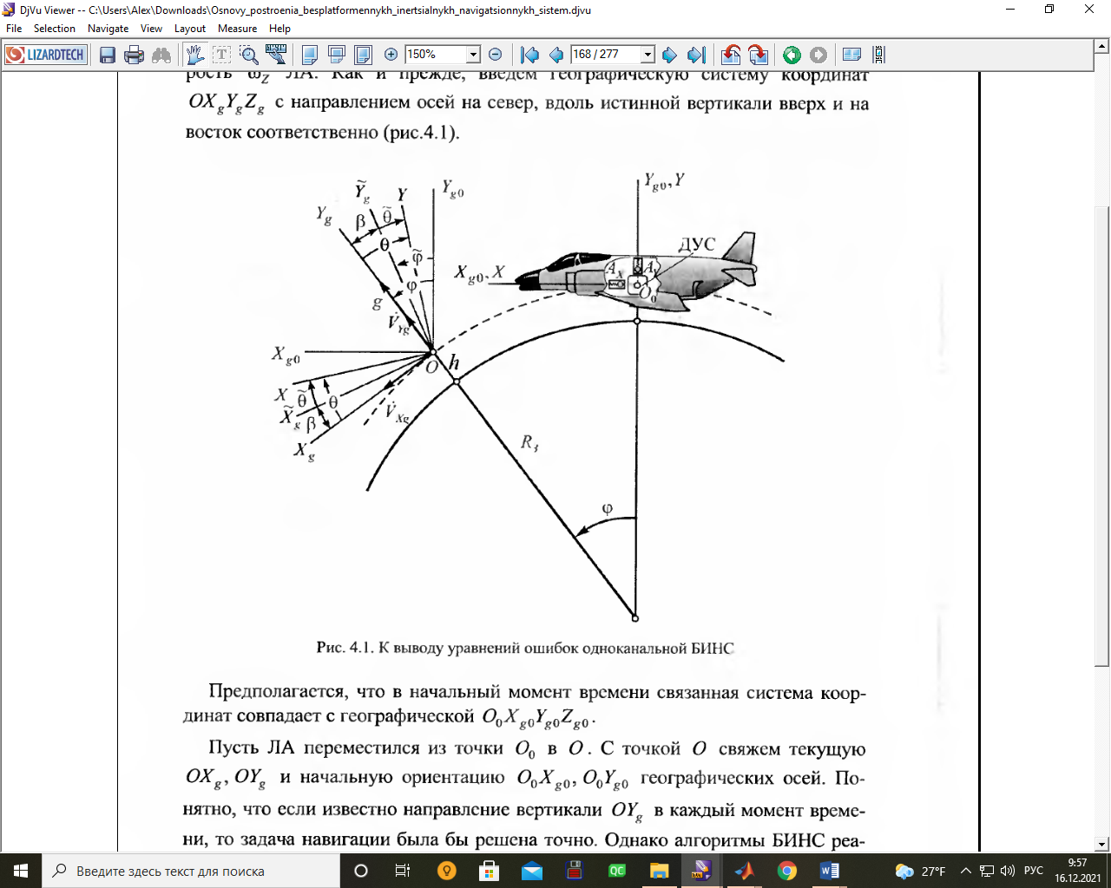

Рисунок 3 – Модель движения ЛА

Динамика ЛА описывается системой уравнений:

|  |  |  |
| --- | --- | --- |
|  |  |  |

где скорость ЛА в северном направлении, пройденное расстояние, широта, угол тангажа, скорость ЛА в вертикальном направлении, высота полета, радиус-вектор от центра Земли до ЛА.

Для измерения параметров движения используем БИНС и СНС, объединенные по способу компенсации (Рисунок 4). В качестве измерений будем рассматривать разность ошибок БИНС и СНС в определении позиционных и скоростных параметров: пройденного расстояния S, высоты h, горизонтальной и вертикальной скоростей и .

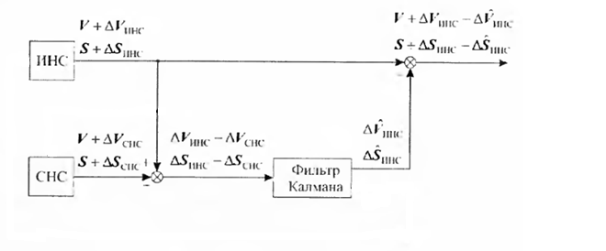

Рисунок 4 – Комплексирование информации, поступающей от двух

навигационных систем по способу компенсации

Рассмотрим приближенную модель погрешностей северного и вертикального каналов БИНС:

|  |  |
| --- | --- |
|  |  |

где ошибка построения вертикали, ошибки выработки горизонтальной и вертикальной скорости, ошибки выработки пройденного расстояния и высоты, – ошибка измерения проекции абсолютной угловой скорости ЛА на ось Z связанной системы координат (дрейф гироскопа), проекции ошибок измерения абсолютного ускорения ЛА на ребра X и Y географического трехгранника.

Будем считать погрешности инерциальных чувствительных элементов гауссовским белым шумом с нулевым матожиданием.

Измерения сформируем как разность сигналов БИНС и СНС:

=

Аналогично:

Погрешности СНС будем рассматривать в качестве шума измерения.

Представим рассматриваемую систему в векторно-матричной форме:

Получили следующие матрицы:

; ;

Примем шумы системы и шумы измерений некорреллированными случайными процессами. Таким образом, матрицы интенсивностей возмущений и ошибок измерения - диагональные:

; ;

где дисперсии погрешностей гироскопа и акселерометров, *,* дисперсии шума измерения СНС.

Примем СКО ошибок шумов равными следующим значениям:

Таблица 2 – СКО ошибок шумов

|  |  |  |  |  |  |
| --- | --- | --- | --- | --- | --- |
| , рад | , м/с2 | , м/с | , м | , м/с | , м |
| 0.0001 | 0.002 | 10 | 6 | 10 | 6 |

Начальные значения диагональных элементов матрицы ковариации примем равными дисперсиям шума системы:

|  |  |  |
| --- | --- | --- |
|  |  |  |

Промоделируем систему с начальными условиями:

Примем частоту поступления сигналов БИНС – 100 Гц, сигналов СНС – 10 Гц.

Таким образом, шаг поступления сигналов БИНС – 0.01 с, СНС – 0.1 с.

Моделируем систему в течение 400 секунд.

1. Результаты моделирования

Для моделирования процесса был написан скрипт Matlab (Приложение А).

На рисунках 5-10 представлены зависимости переменных состояния системы – погрешностей БИНС, измерений СНС и оценок переменных состояния во времени.



Рисунок 5 – Ошибка построения вертикали



Рисунок 6 – Ошибка выработки горизонтальной скорости



Рисунок 7 – Ошибка выработки пройденного расстояния



Рисунок 8 – Ошибка выработки пройденного расстояния, приближенный вид



Рисунок 9 – Ошибка выработки вертикальной скорости



Рисунок 10 – Ошибка выработки высоты

На рисунках 11-16 представлены графики изменения во времени параметров движения ЛА, их измерений СНС и выработанных с помощью БИНС значений, а также графики полученных оценок.



Рисунок 11 – Горизонтальная скорость



Рисунок 12 – Пройденный путь



Рисунок 13 – Широта



Рисунок 14 – Угол тангажа



Рисунок 15 – Вертикальная скорость



Рисунок 16 – Высота

Видно, что оценки ошибок БИНС, получаемые с помощью фильтра, по истечении некоторого времени сходятся к реальным значениям ошибок.

Погрешности БИНС с течением времени накапливаются, что приводит к уходу вырабатываемых параметров от реальных значений. При этом, рассмотренный способ компенсации позволяет вычесть оценки ошибок БИНС из ее выходных параметров, и, таким образом, получить достаточно точную оценку параметра.

Исследуем влияние частоты выдачи сигнала спутника на получаемую оценку.

Примем частоту выдачи сигнала СНС – 1 Гц. Результаты моделирования представлены на рисунках 17-27.



Рисунок 17 – Ошибка построения вертикали



Рисунок 18 – Ошибка выработки горизонтальной скорости



Рисунок 19 – Ошибка выработки пройденного расстояния



Рисунок 20 – Ошибка выработки вертикальной скорости



Рисунок 21 – Ошибка выработки высоты



Рисунок 22 – Горизонтальная скорость



Рисунок 23 – Пройденный путь



Рисунок 24 – Широта



Рисунок 25 – Угол тангажа



Рисунок 26 – Вертикальная скорость



Рисунок 27 – Высота

Примем теперь частоту выдачи сигнала СНС – 0.1 Гц. Результаты моделирования представлены на рисунках 28-38.



Рисунок 28 – Ошибка построения вертикали



Рисунок 29 – Ошибка выработки горизонтальной скорости



Рисунок 30 – Ошибка выработки пройденного расстояния



Рисунок 31 – Ошибка выработки вертикальной скорости



Рисунок 32 – Ошибка выработки высоты



Рисунок 33 – Горизонтальная скорость



Рисунок 34 – Пройденный путь



Рисунок 35 – Широта



Рисунок 36 – Угол тангажа



Рисунок 37 – Вертикальная скорость



Рисунок 38 – Высота

Рассчитаем статистические характеристики ошибок оценивания:

* Выборочное среднее:

|  |  |  |
| --- | --- | --- |
|  |  |  |

* Выборочное среднеквадратическое отклонение:

|  |  |  |
| --- | --- | --- |
|  |  |  |

Результаты расчета для трех рассмотренных частот выдачи сигнала СНС представлены в таблицах 3-5.

Таблица 3 – Частота выдачи сигнала 10 Гц

|  |  |  |
| --- | --- | --- |
| Ошибка |  |  |
| , рад | 0.0024 | 3.3017e-05 |
| , м/с | 0.2811 | 0.9803 |
| , м | 2.7157 | 59.7598 |
| , м/с | 0.0048 | 0.0072 |
| , м | 0.0676 | 0.1532 |

Таблица 4 - Частота выдачи сигнала 1 Гц

|  |  |  |
| --- | --- | --- |
| Ошибка |  |  |
| , рад | 0.0026 | 3.3828e-05 |
| , м/с | -0.4023 | 1.0519 |
| , м | 3.2939 | 63.2076 |
| , м/с | -0.0075 | 0.0158 |
| , м | -0.2125 | 0.9042 |

Таблица 5 - Частота выдачи сигнала 0.1 Гц

|  |  |  |
| --- | --- | --- |
| Ошибка |  |  |
| , рад | 0.0029 | 3.6577e-05 |
| , м/с | -0.5044 | 1.4279 |
| , м | 3.5056 | 63.3654 |
| , м/с | 0.0098 | 0.0207 |
| , м | 0.7281 | 3.7498 |

Видно, что с уменьшением частоты, матожидание ошибки оценивания возрастает, также возрастает и ее среднеквадратическое отклонение.

# ЗАКЛЮЧЕНИЕ

Анализ результатов моделирования показывает, что дискретный фильтр Калмана позволяет оценить вектор состояния рассматриваемой системы по имеющимся зашумленным измерениям. При этом оценивается весь вектор состояния, несмотря на то, что измеряется он не полностью. Однако фильтр Калмана работает только в тех случаях, когда система линейная, ошибки системы и измерений некоррелированы друг с другом, и являются гауссовскими белыми шумами с нулевым матожиданием.

Также нужно отметить, что по мере увеличения частоты выдачи сигнала СНС, оценка становится более точной. Это можно объяснить тем, что фильтр в таком случае успевает совершить больше итераций оценивания за то же самое время.

# СПИСОК ИСПОЛЬЗОВАННЫХ ИСТОЧНИКОВ

1. Основы построения бесплатформенных инерциальных систем / В.В.Матвеев, В.Я.Распопов СПб.: ГНЦ РФ ОАО "Концерн "ЦНИИ Электроприбир", 2009. - 280с.
2. Основы траекторной обработки радиолокационной информации. Ч. 2 / А.А. Коновалов. СПб.: Изд–во СПбГЭТУ "ЛЭТИ", 2013.
3. Strapdown Analytics, Part 2 / Paul G. Savage, Strapdown Associates, Inc., Maple Plain, Minnesota, 2000.

# ПРИЛОЖЕНИЕ А

clear; clc; close all;

%% Инициализация

h = 0.01; % Шаг выдачи данных БИНС

h_SNS = 0.1; % Шаг выдачи данных CНС

k = h_SNS / h;

t_end = 400; % Время окончания моделирования

n = t_end / h + 1; % Количество итераций БИНС в процессе моделирования

t = 0 : h : t_end; % Вектор времени БИНС

n_SNS = t_end / h_SNS + 1; % Количество итераций CНС в процессе моделирования

t_SNS = 0 : h_SNS : t_end; % Вектор времени СНС

g = 9.8; % Гравитационная постоянная

R_earth = 6371000; % Радиус Земли

r = R_earth + 7000;% Высота полета ЛА = 7 км

% СКО случайных ошибок БИНС

sig_gyro = 0.0001; % СКО гироскопа

sig_acc_X = 0.002; % СКО акселерометра X

sig_acc_Y = sig_acc_X; % СКО акселерометра Y

% СКО ошибок СНС

sig_nav_Vxg = 10;

sig_nav_S = 6;

sig_nav_Vyg = 10;

sig_nav_h = 6;

% Матрица наблюдения

H = [0 1 0 0 0;

0 0 1 0 0;

0 0 0 1 0;

0 0 0 0 1];

% Матрица шума системы

Q = diag( [sig_gyro^2 sig_acc_X^2 sig_acc_Y^2] );

% Матрица шума измерения

R = diag( [ sig_nav_Vxg^2 sig_nav_S^2 sig_nav_Vyg^2 sig_nav_h^2 ] );

% Начальные усл. для интегрирования системы

inits = [ 1 * pi/180; 0; 0; 0; 0 ];

% Начальное значение вектора состояния

X_real(:, 1) = inits;

X_real_t_SNS(:, 1) = X_real(:, 1);

% Начальное значение вектора измерений

delta_SNS(:, 1) = [ normrnd(0, sig_nav_Vxg);

normrnd(0, sig_nav_S);

normrnd(0, sig_nav_Vyg);

normrnd(0, sig_nav_h) ];

z(:, 1) = H * X_real - delta_SNS(:, 1);

% Начальное значение вектора оптимальных оценок

X_est(:, 1) = zeros(1, 5);

% Начальное значение ошибки оценки

error(:, 1) = X_real_t_SNS(:, 1) - X_est(:, 1);

% Матрица ковариации

P = zeros(5);

P(1, 1) = sig_gyro^2;

P(2, 2) = sig_acc_X^2;

P(3, 3) = sig_acc_X^2;

P(4, 4) = sig_acc_Y^2;

P(5, 5) = sig_acc_Y^2;

% Матрица состояния

A = [

0 -1/r 0 0 0;

g 0 0 0 0;

0 1 0 0 0;

0 0 0 0 0;

0 0 0 1 0;

];

% Матрица возмущения

G = [

-1 0 0;

0 1 0;

0 0 0;

0 0 1;

0 0 0;

];

% Координаты ЛА в нач. момент времени

Vxg(1) = 205;

S(1) = 0;

fi(1) = 0;

theta(1) = 3 * pi/180;

Vyg(1) = 0;

height(1) = 7000;

j = 2; % счетчик измерений СНС

%% Решение

for i = 2 : 1 : n

%% Переходные матрицы для системы БИНС

F = eye(5) + A*h;

GAMMA = G*h;

%% Нахождение реального вектора состояния

w = [ normrnd( 0, sig_gyro);

normrnd( 0, sig_acc_X );

normrnd( 0, sig_acc_Y ); ];

X_real(:, i) = F * X_real(:, i-1) + GAMMA * w;

%% Каждый k-й сигнал БИНС сопровождается сигналом измерения СНС

if mod(i, k) == 0

%% Координаты ЛА в текущий момент времени

Vxg(j) = 205;

S(j) = Vxg(j) * t_SNS(j);

fi(j) = Vxg(j)/r * t_SNS(j);

theta(j) = 3 * pi/180;

Vyg(j) = 0;

height(j) = 7000;

%% Сохранение вектора состояния для моментов времени измерений СНС

X_real_t_SNS(:, j) = X_real(:, i);

%% Переходные матрицы для системы СНС

F = eye(5) + A*h_SNS;

GAMMA = G*h_SNS;

%% Нахождение экстраполированной оценки вектора состояния

X_extrap = F * X_est(:, j-1);

%% Моделирование текущих измерений

delta_SNS(:, j) = [ normrnd(0, sig_nav_Vxg);

normrnd(0, sig_nav_S);

normrnd(0, sig_nav_Vyg);

normrnd(0, sig_nav_h) ];

z(:, j) = H * X_real_t_SNS(:, j) - delta_SNS(:, j);

%% Нахождение опт. оценки вектора состояния и ковариационной матрицы P

P_extrap = F * P * F' + GAMMA * Q * GAMMA';

v = z(:, j) - H * X_extrap;

S_matrix = H * P_extrap * H' + R;

K = P_extrap * H' * S_matrix^(-1);

% Опт. оценка

X_est(:, j) = X_extrap + K * v;

% Ковариационная матрица

P = P_extrap - K * H * P_extrap;

% Ошибка оценки

error(:, j) = X_real_t_SNS(:, j) - X_est(:, j);

j = j + 1;

end

end

%% Графики переменных состояния во времени

figure;

hold, grid on

title('\beta(t)');

ylabel('\beta, rad');

xlabel('t, s');

plot( t, X_real(1, :), 'g', 'DisplayName', 'реальная' );

plot( t_SNS, X_est(1, :), 'b', 'DisplayName', 'оценка' );

legend('Location', 'Best');

legend show

figure;

hold, grid on

title('\DeltaV_{Xg}(t)');

ylabel('\DeltaV_{Xg}, m/s');

xlabel('t, s');

plot( t_SNS, X_real_t_SNS(2, :) - delta_SNS(1, :), 'c', 'DisplayName', 'измерение \DeltaV_{БИНС} - \DeltaV_{СНС}' );

plot( t, X_real(2, :), 'g', 'DisplayName', 'реальная' );

plot( t_SNS, X_est(2, :), 'b', 'DisplayName', 'оценка' );

legend('Location', 'Best');

legend show

figure;

hold, grid on

title('\DeltaS(t)');

ylabel('\DeltaS, m');

xlabel('t, s');

plot( t_SNS, X_real_t_SNS(3, :) - delta_SNS(2, :), 'c', 'DisplayName', 'измерение \DeltaS_{БИНС} - \DeltaS_{СНС}' );

plot( t, X_real(3, :), 'g', 'DisplayName', 'реальная' );

plot( t_SNS, X_est(3, :), 'b', 'DisplayName', 'оценка' );

legend('Location', 'Best');

legend show

figure;

hold, grid on

title('\DeltaV_{Yg}(t)');

ylabel('\DeltaV_{Yg}, m/s');

xlabel('t, s');

plot( t_SNS, X_real_t_SNS(4, :) - delta_SNS(3, :), 'c', 'DisplayName', 'измерение \DeltaV_{БИНС} - \DeltaV_{СНС}' );

plot( t, X_real(4, :), 'g', 'DisplayName', 'реальная' );

plot( t_SNS, X_est(4, :), 'b', 'DisplayName', 'оценка' );

legend('Location', 'Best');

legend show

figure;

hold, grid on

title('\Deltah(t)');

ylabel('\Deltah, m');

xlabel('t, s');

plot( t_SNS, X_real_t_SNS(5, :) - delta_SNS(4, :), 'c', 'DisplayName', 'измерение \Deltah_{БИНС} - \Deltah_{СНС}' );

plot( t, X_real(5, :), 'g', 'DisplayName', 'реальная' );

plot( t_SNS, X_est(5, :), 'b', 'DisplayName', 'оценка' );

legend('Location', 'Best');

legend show

%% Статистические параметры ошибок оценок

for i = 1 : 5

M(i) = mean( error(i,:) );

D(i) = var( error(i,:) );

end

M

D

%% Координаты

% Реальные параметры

coords = [ Vxg; S; fi; theta; Vyg; height ];

% Ошибки БИНС

dVxg = X_real_t_SNS(2, :);

dS = X_real_t_SNS(3, :);

dfi = dS / r;

dtheta = -X_real_t_SNS(1, :);

dVyg = X_real_t_SNS(4, :);

dh = X_real_t_SNS(5, :);

% Показания БИНС

coords_INS = coords + [ dVxg; dS; dfi; dtheta; dVyg; dh ];

% Оценки ошибок БИНС

dV_est = X_est(2, :);

dS_est = X_est(3, :);

dfi_est = dS_est / r;

dtheta_est = -X_est(1, :);

dVyg_est = X_est(4, :);

dh_est = X_est(5, :);

% Оценки параметров

coords_est = coords_INS - [ dV_est; dS_est; dfi_est; dtheta_est; dVyg_est; dh_est ];

%% Графики координат

figure;

hold, grid on

title('V_{Xg}(t)');

ylabel('V_{Xg}, m/s');

xlabel('t, s');

plot( t_SNS, coords(1, :) + delta_SNS(1, :), 'c', 'DisplayName', 'СНС' );

plot( t_SNS, coords_INS(1, :), 'm', 'DisplayName', 'БИНС' );

plot( t_SNS, coords(1, :), 'g', 'DisplayName', 'Реальная' );

plot( t_SNS, coords_est(1, :), 'b', 'DisplayName', 'Оценка' );

legend('Location', 'Best');

legend show

figure;

hold, grid on

title('S(t)');

ylabel('S, m');

xlabel('t, s');

plot( t_SNS, coords(2, :) + delta_SNS(2, :), 'c', 'DisplayName', 'СНС' );

plot( t_SNS, coords_INS(2, :), 'm', 'DisplayName', 'БИНС' );

plot( t_SNS, coords(2, :), 'g', 'DisplayName', 'Реальная' );

plot( t_SNS, coords_est(2, :), 'b', 'DisplayName', 'Оценка' );

legend('Location', 'Best');

legend show

figure;

hold, grid on

title('\phi(t)');

ylabel('\phi, rad');

xlabel('t, s');

plot( t_SNS, coords_INS(3, :), 'm', 'DisplayName', 'БИНС' );

plot( t_SNS, coords(3, :), 'g', 'DisplayName', 'Реальная' );

plot( t_SNS, coords_est(3, :), 'b', 'DisplayName', 'Оценка' );

legend('Location', 'Best');

legend show

figure;

hold, grid on

title('\vartheta(t)');

ylabel('\vartheta, rad');

xlabel('t, s');

plot( t_SNS, coords_INS(4, :), 'm', 'DisplayName', 'БИНС' );

plot( t_SNS, coords(4, :), 'g', 'DisplayName', 'Реальная' );

plot( t_SNS, coords_est(4, :), 'b', 'DisplayName', 'Оценка' );

legend('Location', 'Best');

legend show

figure;

hold, grid on

title('V_{Yg}(t)');

ylabel('V_{Yg}, m/s');

xlabel('t, s');

plot( t_SNS, coords(5, :) + delta_SNS(3, :), 'c', 'DisplayName', 'СНС' );

plot( t_SNS, coords_INS(5, :), 'm', 'DisplayName', 'БИНС' );

plot( t_SNS, coords(5, :), 'g', 'DisplayName', 'Реальная' );

plot( t_SNS, coords_est(5, :), 'b', 'DisplayName', 'Оценка' );

legend('Location', 'Best');

legend show

figure;

hold, grid on

title('h(t)');

ylabel('h, m');

xlabel('t, s');

plot( t_SNS, coords(6, :) + delta_SNS(4, :), 'c', 'DisplayName', 'СНС' );

plot( t_SNS, coords_INS(6, :), 'm', 'DisplayName', 'БИНС' );

plot( t_SNS, coords(6, :), 'g', 'DisplayName', 'Реальная' );

plot( t_SNS, coords_est(6, :), 'b', 'DisplayName', 'Оценка' );

legend('Location', 'Best');

legend show